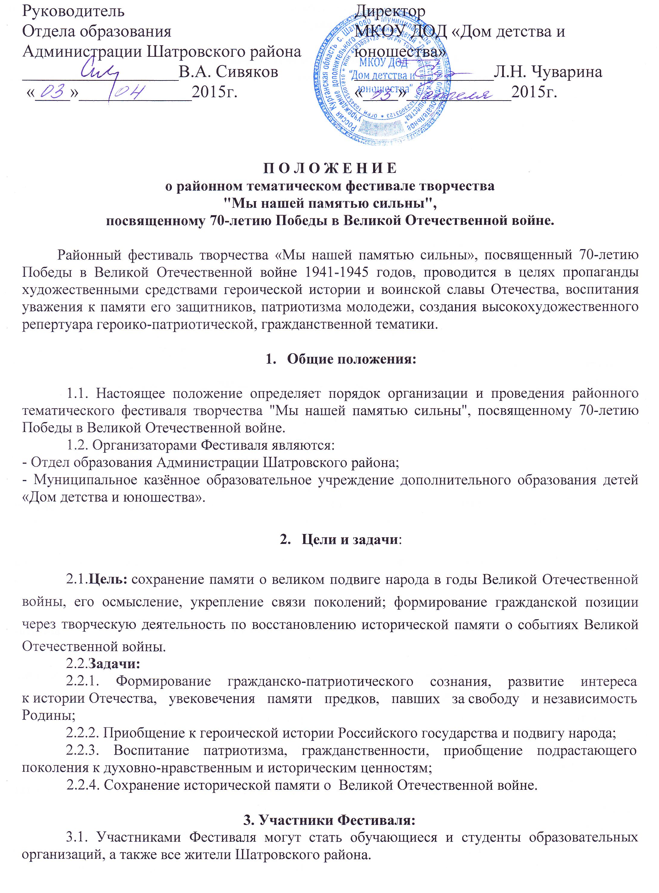

3.2. Победители заочного этапа Фестиваля становятся участниками Фестиваля творчества, который будет проходить в мае месяце 2015 года в МКОУ ДОД «Дом детства и юношества» по адресу с. Шатрово ул. Федосеева, 57.

4. Организационный комитет Фестиваля:

4.1. В состав оргкомтета входят специалисты Отдела образования Администрации Шатровского района, методисты МКОУ ДОД «Дома детства и юношества»
4.2. Оргкомитет:
- определяет порядок проведения конкурса;
- проводит анализ работ, выполненных участниками конкурса;
- оценивает работы участников конкурса в соответствии с критериями;
- определяет победителей;
- заносит результаты в протокол;
- проводит награждение победителей;
- обобщает опыт проведения конкурса и формирует аналитическую справку об итогах фестиваля.

5. Сроки и порядок проведения Фестиваля:

5.1. Фестиваль проводится в два этапа:
- 1 этап – заочный (апрель 2015 года)
Заочный этап Фестиваля включает в себя прием заявок и конкурсных работ участников. Работа может быть как индивидуальной, так и коллективной. Каждый участник (коллектив участников) может принимать участие в нескольких номинациях конкурса одновременно.
Заявки (по форме Приложение 1) и конкурсные работы в электронном виде принимаются до 25 апреля 2015 года в МКОУ ДОД «Дом детства и юношества» по адресу село Шатрово улица Федосеева дом 57 или отправить на электронный адрес shatddt@mail.ru с пометкой «Фестиваль творчества». Работы должны соответствовать целям и задачам Фестиваля. Работы, не соответствующие теме, не допускаются к участию в Фестивале.
5.2. Конкурсные материалы могут быть представлены в следующих номинациях:
5.2.1. «Мы о войне стихами говорим». Стихотворение о войне любого автора. Стихотворение должно содержать описание известных сражений ВОВ, личное отношение к трагедии ВОВ. На заочный этап фестиваля принимается видезапись чтеца.
5.2.2. «Пока я помню – я живу!». Презентация о героях Великой Отечественной войны, наших земляках-ветеранах, тружениках тыла военных лет. К участию принимаются работы, выполненные в виде электронных презентаций. Количество слайдов не более 15, обязательное требование — музыкальное сопровождение, и длительность не более 3 минут. На заочный этап фестиваля принимается презентация.
5.2.3. «Помнит Шатровский район о героях». Рисунок должен выражать свое отношение к войне. Рисунки могут быть выполнены в любом жанре и технике (тушь, гуашь, акварель, пастель, смешанная техника и т. д., в формате А3). Приветствуется использование изображений памятников, расположенных на территории Шатровского района. На заочный этап фестиваля принимается фото рисунка.
5.2.4. «Подарок ветерану». На конкурс могут быть представлены любые работы, сделанные своими руками: аппликации, вышитые картины, связанные вещи, поделки из дерева и т. д. На заочный этап фестиваля принимается не более 3 фото подарка.
5.2.5. «Будем помнить». Видеоролики, снятые (созданные) любыми доступными средствами. Участники сами определяют жанр видеоролика (интервью, репортаж, видеоклип и т. д. и т.п.). Длительность не более 2 минут. На заочный этап фестиваля принимается видеоролик.
5.2.6. «Связь времен». Фотографии как цветные, так и чёрно-белые. На заочный этап фестиваля принимается фото.
5.2.7. «Синенький скромный платочек». На полотне синего цвета, размером 30х30 см. изготовить платок памяти, посвященный 70 – летию Победы в Великой Отечественной войне. На полотне в любой технике (вышивка, аппликация, рисунок т.д.) нанести обращение, пожелание к ветеранам Великой Отечественной войны, стихотворение, рисунок или имя и фамилию участника Великой Отечественной войны и т.д. На заочный этап фестиваля принимается фото платка.
5.2.8. «Открытка ветерану». Открытки, сделанные вами своими руками в подарок ветерану. На заочный этап фестиваля принимается фото открытки.
5.2.9. «Поклонимся великим тем годам». Инсценировка военных песен. В программу выступления могут быть включены: исполнение музыкальных произведений, пение; танцы; литературное чтение; элементы театра и т.д. Регламент выступления: не более 10 минут. На заочный этап фестиваля принимается видезапись.
5.2.10. «Песни войны». Песни в сольном или коллективном исполнении. На заочный этап фестиваля принимается видезапись.
5.2.11. «Никто не забыт, ничто не забыто». Песни, стихи собственного сочинения. На заочный этап фестиваля принимается видезапись.
5.2.12. «Оружие победы». Модели военной техники. На заочный этап фестиваля принимается не более 3 фото модели.
5.3. Оценка конкурсных работ проходит по следующим критериям:
5.3.1. Номинация «Мы о войне стихами говорим»:
- качество исполнения;
- актуальность и соответствие тематике.
5.3.2. Номинация «Пока я помню – я живу!»:
- наглядность;
- дизайн;
- сложность и оригинальность подачи материала.
5.3.3. Номинация «Помнит Шатровский район о героях»:
- творческие идеи;
- эстетичность в оформлении работ.
5.3.4. Номинация «Подарок ветерану»:
- соответствие заданной тематике;
- оригинальность дизайна;
- техника выполнения;
- композиционная насыщенность.
5.3.5. Номинация «Будем помнить»:
- соответствие работы заявленной теме;
- аргументированность и глубина раскрытия темы, ясность представления;
- информативность.
- качество видеосъемки;
- уровень владения специальными выразительными средствами;
- эстетичность работы.
5.3.6. Номинация «Связь времен»:
- творческий подход;
- художественный уровень;
- оригинальность решения;
- технические качества;
- композиционное и цветовое решение;
- соответствие заданной тематике.
5.3.7. Номинация «Синенький скромный платочек»:
- творческий подход;
- оригинальность решения;
- неповторимость, оформление, самостоятельность замысла;
- техника выполнения;
- соответствие заданной тематике.
5.3.8. Номинация «Открытка ветерану»:
- качество, оригинальность исполнения работ, эстетичность;
- неповторимость, оформление, самостоятельность замысла;
- аккуратность исполнения, творческий подход;
- соответствие заданной тематике.
5.3.9. Номинация «Поклонимся великим тем годам»:
- актёрское мастерство;
- разнообразие средств художественной выразительности;
- музыкальное оформление;
- сценография (костюмы, декорации);
- соответствие тематике и регламенту.
- композиционное единство
5.3.10. Номинация «Песни войны»:
- Вокальное мастерство исполнителей;
- Артистизм исполнения;
- сценические достоинства;
5.3.11. Номинация «Никто не забыт, ничто не забыто»:
- авторская оригинальность произведения;
- соответствие тематике конкурса.
5.3.12. Номинация «Оружие победы»:
- эстетический вид и оформление работы;
- соответствие возрасту;
- сложность изготовления;
- качество изготовления;
- соответствие тематике.
5.4. Победители 1 этапа допускаются к участию во 2 эпате.
- 2 этап – Фестиваль творчества "Мы нашей памятью сильны", посвященный 70-летию Победы в Великой Отечественной войне, который будет проходить в мае 2015 года в МКОУ ДОД «Дом детства и юношества» по адресу с. Шатрово ул. Федосеева, 57. О точной дате и времени участникам будет сообщено лично.

5. Подведение итогов Фестиваля и награждение:

5.1. Награждение победителей производится по возрастным категориям: 7 – 13 лет, 14 – 17 лет, старше 18 лет.
5.2. Победители конкурса награждаются дипломами Отдела образования Администрации Шатровского района, остальные получают сертификат участника.

О.А. Нохрина
9-11-39
Приложение 1
к положению о районном
тематическом фестивале творчества
"Мы нашей памятью сильны",
посвященному 70-летию Победы
в Великой Отечественной войне.

Заявка
на участие в районном тематическом фестивале творчества "Мы нашей памятью сильны", посвященному 70-летию Победы в Великой Отечественной войне.

- Ф.И.О. участника
- Домашний адрес участника
- Место учебы (работы)
- Полная дата рождения
- Номинация
- Название работы
- Контактный электронный адрес и телефон

